(三)
背景资料
某新建铁路单线隧道长6200米，进口里程为DKl0+150，出口里程为DKl6+350。隧道沿线路走向为90‰的上坡。隧道进口段埋深很大，围岩以Ⅲ、Ⅳ级为主，节理裂隙不发育，整体性较好；出口段埋深较浅，围岩软弱，地下水发育，围岩以Ⅳ、V级为主。在DKl6+200处地表有一自然冲沟，沟内常年流水，但水量不大；此处隧道最小埋深为8米；洞身有1个大的断层，断层处围岩破碎，地下水发育，围岩为V级。设计要求，该隧道在断层地段采用ф108管棚超前预支护；在软弱围岩和断层地段采用综合超前地质预报方法。
施工单位采取进、出口两个工作面掘进，计划贯通里程为DKl3+650。当进口开挖到DKl0+950处时，掌子面发生岩爆。施工单位立即采取了减小开挖循环进尺和对作业人员、机械设备加强防护的措施，但效果不佳。在出口断层地段，施工单位采取了地质素描、地质雷达和红外线探水的地质预报方法。
问题
1．选择适合该隧道进口工作面的运砟方式及装砟设备。
2．该隧道出口工作面应采取什么施工排水方案?
3．针对背景资料，施工单位还应采取哪些技术措施防范岩爆发生?
4。为安全穿越该隧道断层，施工单位应采取哪些主要技术措施?
5。根据背景资料，施工单位还应采取哪些地质预报方法?
答：
1.由于该隧道较长，超过3km，同时考虑坡度较大，进口段采用有轨运输方式，装咋设备可采用扒咋机配合矿车运渣；
2.由于地下水量较大，隧道埋深较浅，采用井点降水，同时配合洞内排水沟、集水沟排水
3. 防范岩爆发生措施包括：采用短进尺弱爆破的施工方案，掌子面采用洒水、打孔等措施释放地应力，开挖后首先及早进行喷射混凝土支护的综合施工方案。
4. 技术措施包括：断层破碎带地段根据设计情况、地质预报结果和揭露围岩的情况制定合理的超前支护和施工支护方案，施工中一般采用超前大管棚、超前小导管注浆、超前锚杆、短台阶开挖、钢架支撑和衬砌紧跟的施工方案，有仰拱地段考虑仰拱超前施作。
5.还应有超前水平地质钻探，TSP超前地质预报系统。

(四)
背景资料
某新建铁路桥梁工程一标段共有595孔32米简支整孔箱梁，分布于23座桥上。其中1号特大桥的30孔箱梁采用移动模架施工，其他采用预制架设施工。
制梁场场地宽阔平整：制梁采用固定式外模和整体式内模，并按1：1配置；存梁采用单层存梁方式；制梁占用台座的周期为4—6天，存梁周期为38天，梁场生产箱梁能力为每天2孔；采用900吨轮胎式搬梁机移梁；运梁车需经便道上桥出梁。
1号特大桥位于峡谷之中，墩高变化较大(4米～30米)，采用2台移动模架同步施工。每台移动模架拼装时间为1．5个月，生产能力为每月2孔。
问题
1．该制梁场应采用哪种梁场布置形式?
2．除背景资料中提到的台座类型外，该制梁场还需要哪些台座?
3．该制梁场应配备哪些主要机械设备?
4．该制梁场最少应设置多少个制梁台座和存梁台座?说明理由。
5．该工程移动模架应采用哪种形式?1号特大桥箱梁施工工期最短为多少个月?
答：
1. 梁场布置采用横列式；
2. 制梁场还需要台座包括：静载试验台座、内模存放台座、顶板钢筋绑扎台座、底腹板钢筋绑扎台座。
3. 制梁场主要机械设备需要配置跨制梁区龙门吊、钢筋装卸龙门吊、提梁机、汽车吊、拌合站、布料机、混凝土输送泵、混凝土罐车、蒸汽养护系统以及模板系统等。
4. 制梁占用台座的周期为4—6天，因此制梁台座8-12个，存梁周期为38天，存梁台座38*2+8（12）=84-88个
5.本工程可以借助桥墩和箱梁移位，因此可采用复合式；工期为1.5+30/4=9个月。

(五)
背景资料
某集团公司总承包某新建铁路一标段工程。该工程设计标准为时速160km／h的客货共线；单线有砟轨道，并为跨区间无缝线路。新建铁路的中间车站与既有铁路车站相接。工程内容包含路基、桥涵、隧道、轨道，不包含制梁、“四电”和站房。奇林隧道为控制性工程。要求在工程开工一年后，开始轨道施工。
主要结构物位置如下图所示。
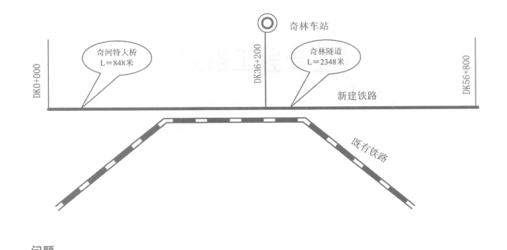
问题：
1．合理划分该标段工程施工工区。
2．该项目轨道工程应采取何种施工方案?
3．指出该轨道工程合理的施工顺序。
4．该轨道工程要投入哪些机械设备?
5．针对背景资料，给出该轨道工程的施工流程。
答：
1.可划分为2个施工工区，任务较为均衡
2. 施工方案为：
隧道外机械化铺轨，机械化铺设普通轨道主要包括轨节(轨排)组装、轨节运输、轨节铺设、铺砟整道等；
隧道内人工铺轨，人工铺轨主要包括检配钢轨、挂线散枕、排线散枕、排摆轨枕、混凝土枕硫磺锚固(木枕打印、钻孔、注油)，散布钢轨及扣配件、钢轨划印、方正轨枕、安装扣配件、初步整修等技术作业。
3. 轨道工程合理的施工顺序为从车站往两侧，再掉头。
4. 轨道工程要投入机械设备包括：铺轨机、运轨车、道钉锚固机、打孔机、撞轨器、起道机、拔道机、捣固机、探伤仪、锯轨机。
5. 轨道工程的施工流程为
机械铺轨：施工准备——设备编组进场——长钢轨抽放拖送——轨枕转运——布枕——钢轨入槽就位——轨枕方正——安装扣件。
人工铺轨：测量定位——铺轨温度的选定——铺枕——铺轨。

